TECHNIQUES DE MODELISATION

420-KDB-JQ

**FESTI-RIRE**

**Analyse globale**

Remis à

Lucie Jutras

Par

Kevin Kuété Moffo

Raphaël Côté

Laurent Grimaldi

Kevin Bradford

Cégep de Jonquière

2016-04-28

# Diagramme de classe

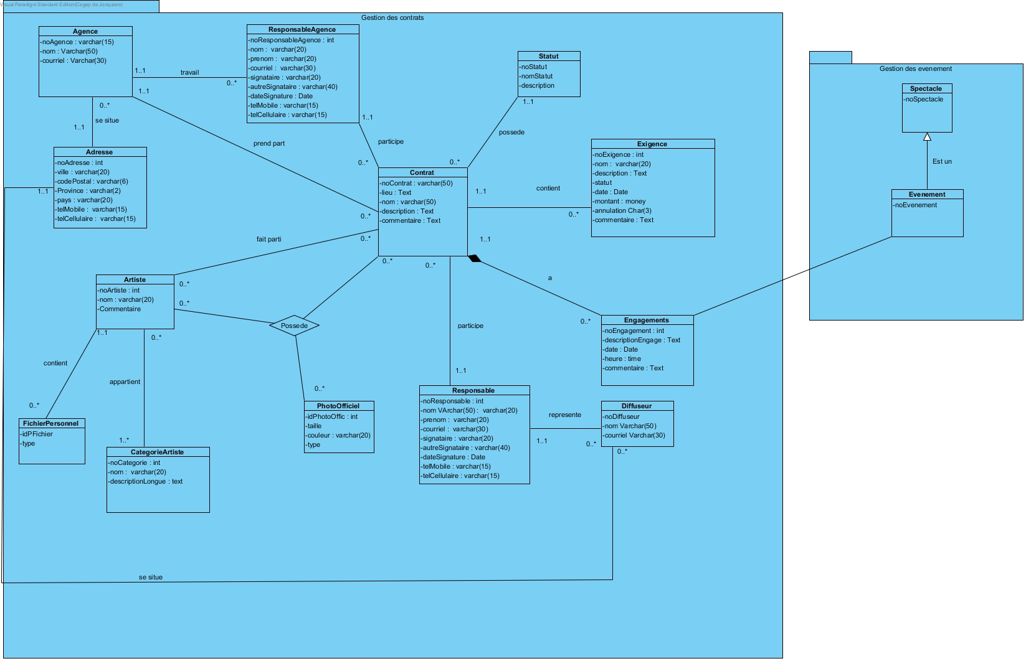

# Interface Ajout Contrat Interface Sommaire Contrat

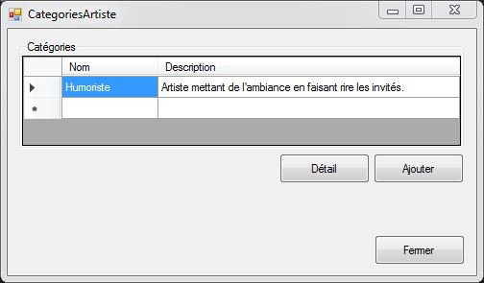

# Interface Ajout Catégorie d’artiste Interface Sommaire Catégorie d’Artiste

# 